Grupa "Niezapominajki"

TYDZIEŃ OD 12.04.2021 –16 .04.2021
Temat tygodnia : Praca rolnika
Drodzy Rodzice!
W tym tygodniu poznajemy pracę rolnika. Ten trudny temat z pewnością zainteresuje dzieci. Chętnie dowiedzą się jak rozróżnić siano i słomę oraz po co na polach stawia się strachy na wróble.
Warto porozmawiać z dziećmi na temat roślin okopowych, zbożowych, oleistych i włóknistych. Warto sięgnąć do Internetu i poszukać wybranych roślin (pszenicy, żyta, lnu, ziemniaków, słonecznika, itp.)
Przy okazji gotowania w kuchni można zrobić popcorn i pokazać dzieciom, jak on powstaje. Ziarna kukurydzy można wykorzystać do wykonania licznych prac plastycznych. Dzieci będą mogły doskonalić chwyt pęsetkowy, motorykę małą i swoje umiejętności twórcze.
Jest wiele różnych rodzajów chleba, dlatego podczas zakupów warto wybierać różne rodzaje pieczywa. Można je degustować, aby dzieci mogły poznawać ich zapach, wielkość i kolor oraz z jakiej mąki powstają (kukurydziana, razowa, jaglana, lniana itp.).
Podczas rozmów o pracy rolnika warto sięgnąć też do książek o tej tematyce i poznać narzędzia i maszyny wykorzystywane dziś na polach.
Obecnie dużo mówi się o gospodarstwach ekologicznych, ekologicznych uprawach i hodowli. Jest to dobry temat, aby poruszyć z dziećmi tematykę zdrowego stylu życia.

Karty pracy do realizacji w tym tygodniu KP3 s.37 – 40.

Poniżej kilka plansz i propozycje prac plastycznych
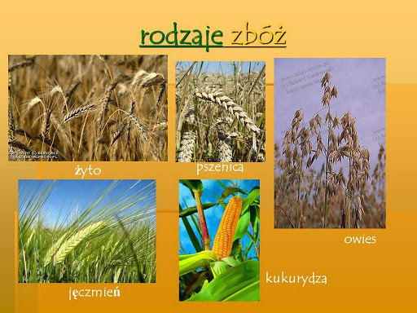

Jak powstaje chleb – historyjka obrazkowa

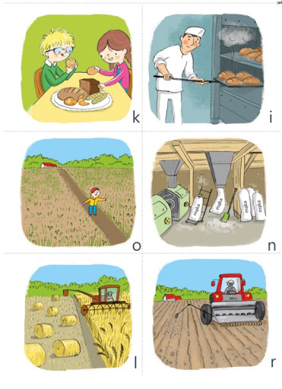

Maszyny rolnicze
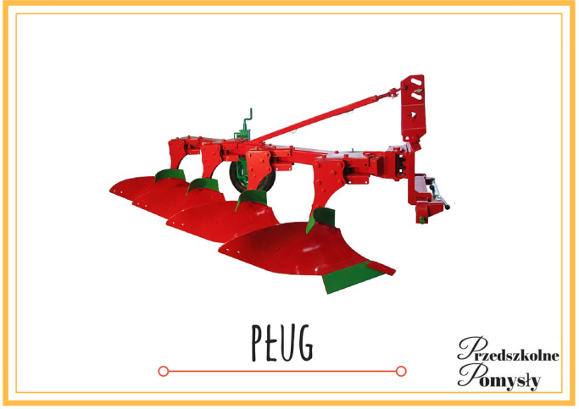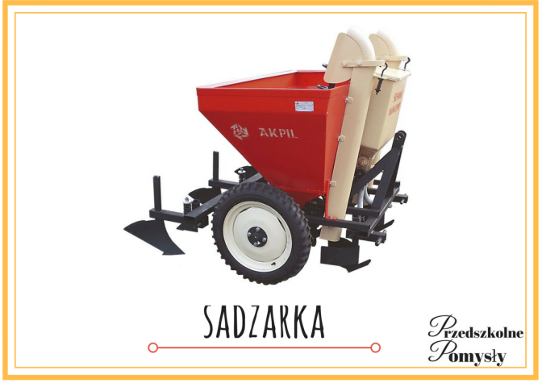
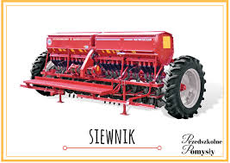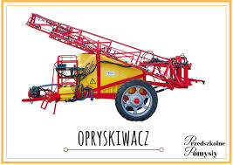

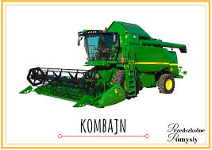

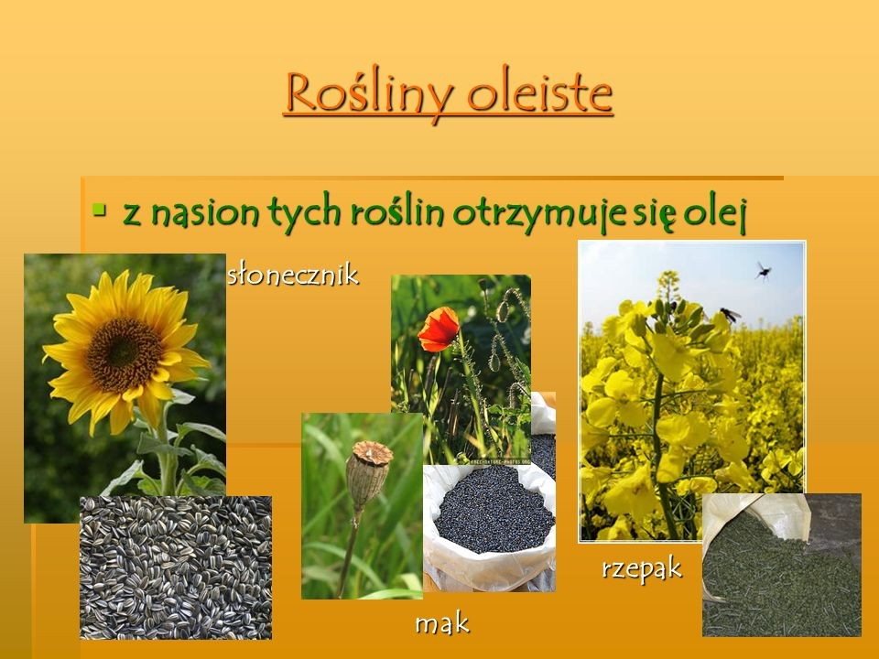

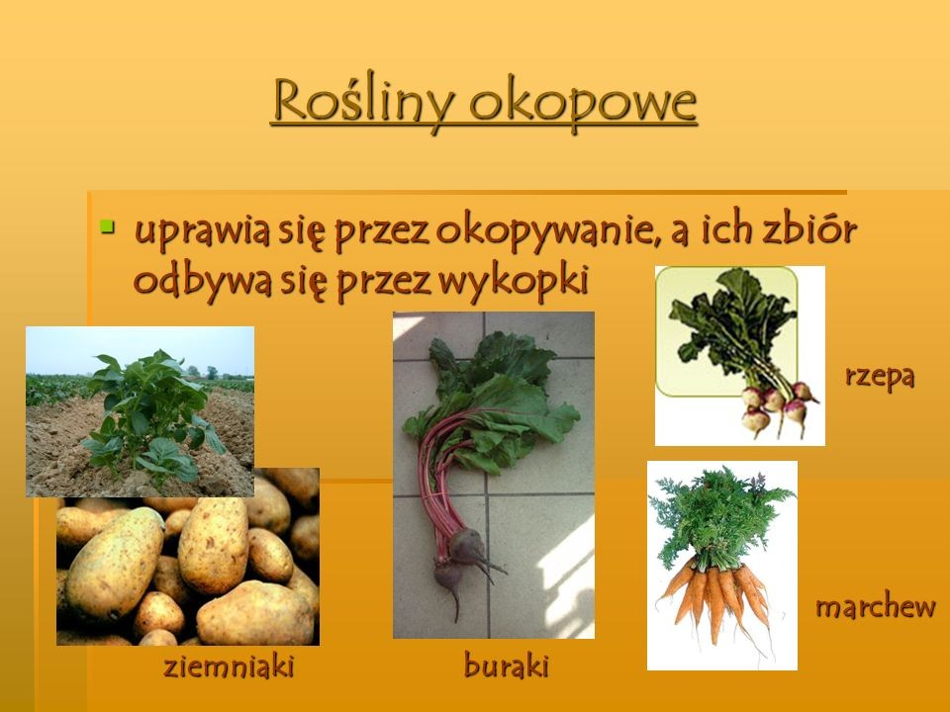
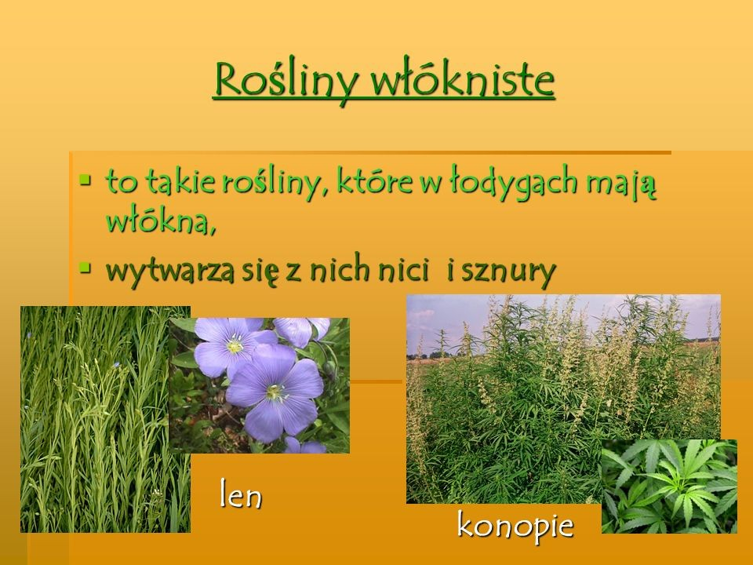

Propozycje prac plastycznych
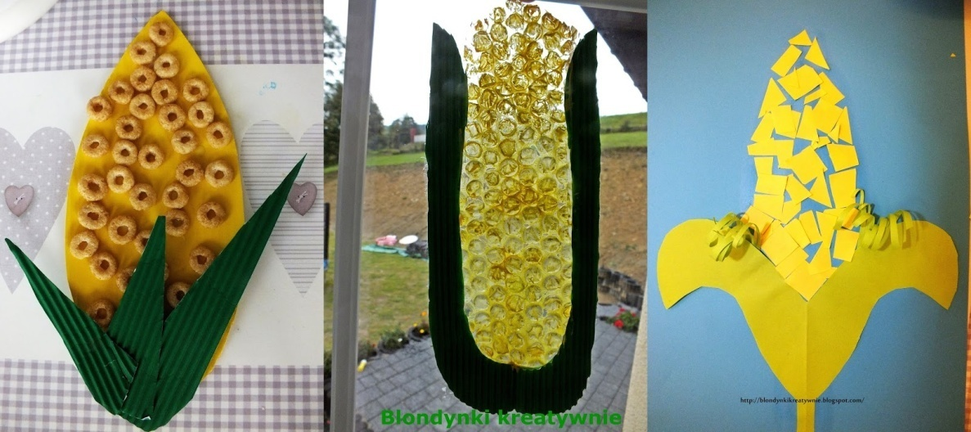
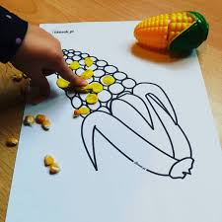 + szablon do wydrukowania na kolejnej stronie

